
1.3.2 氧化剂和还原剂
(30分钟 100分)
班级 姓名 成绩

【课时目标】

基础  达标 | 1.熟悉常见的氧化剂和还原剂  2.理解物质的氧化性和还原性并会进行比较
素养  突破 | 通过学习氧化还原反应知识,熟悉生活中的一些基本常识,培养预测物质的化学性质和变化的能力

【课时必刷】
A级 基础训练题
1.(6分)碘化亚铜(CuI)可用作有机合成催化剂、树脂改性剂、人工降雨剂等。生成CuI的化学方程式为 2SO₂+I₂+2CuSO₄+4H₂O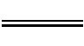2CuI↓+4H₂SO₄。该反应中的还原剂是 ( )
A.SO₂ B.I₂
C.CuSO₄ D.H₂O
2.(6分)在日常生活中,下列物质体现氧化性的是 ( )
A.硅胶作食品干燥剂
B.甘油作护肤保湿剂
C.袋装食品中的抗氧化剂
D.臭氧作自来水消毒剂
3.(6分)在下列反应中,二氧化碳作氧化剂的是 ( )
A.Ca(OH)₂+CO₂CaCO₃↓+H₂O
B.CO₂+C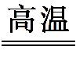2CO
C.2Fe₂O₃+3C4Fe+3CO₂↑
D.CH₄+2O₂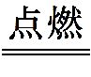CO₂+2H₂O
4.(6分)下列反应中属于置换反应且氧化剂与还原剂的化学计量数之比为2∶1的是 ( )
A.2KI+Cl₂2KCl+I₂
B.2Mg+CO₂2MgO+C
C.Fe+2HClH₂↑+FeCl₂
D.2FeCl₃+Cu2FeCl₂+CuCl₂
5.(6分)过氧化氢(H₂O₂)可用作生产过硼酸钠、过碳酸钠、过氧乙酸、亚氯酸钠、过氧化硫脲等的原料。下列反应中H₂O₂只体现氧化性的是 ( )
A.2H₂O₂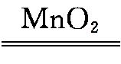2H₂O+O₂↑
B.2FeSO₄+H₂O₂+H₂SO₄Fe₂(SO₄)₃+2H₂O
C.H₂O₂+Ba(OH)₂BaO₂+2H₂O
D.2KMnO₄+5H₂O₂+3H₂SO₄K₂SO₄+2MnSO₄+8H₂O+5O₂↑
6.(13分)有下列两个反应:
①2NaMnO₄+10FeSO₄+8H₂SO₄2MnSO₄+5Fe₂(SO₄)₃+8H₂O+Na₂SO₄
②4MnSO₄+10NaBiO₃+14H₂SO₄4NaMnO₄+5Bi₂(SO₄)₃+3Na₂SO₄+14H₂O
根据上述反应回答下列问题:
(1)反应①中化合价升高的元素是 (填元素符号),反应①中氧化剂是 (填化学式,下同)。
(2)反应②中还原产物是 。
(3)反应②中生成14个H₂O时, (填元素符号)原子失去 个电子。
(4)NaMnO₄、NaBiO₃、Fe₂(SO₄)₃的氧化性由强到弱的顺序是 。
B级 素养提升题
7.(6分)科研团队通过夏威夷的麦克斯韦望远镜发现了金星上的磷化氢。制得磷化氢的化学方程式为P₄+3KOH+3H₂OPH₃↑+3KH₂PO₂。下列说法正确的是 ( )
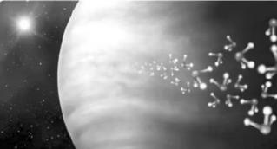
A.KH₂PO₂中P的化合价为+3
B.该反应中P₄只表现氧化性
C.氧化产物与还原产物的化学计量数之比为1∶3
D.每消耗1个P₄,转移电子的数目为3
8.(16分)化学实验中,如使其步骤中的有害产物作为另一步骤中的反应物,形成一个循环,就可不再向环境中排放该种有害物质。例如图中步骤:
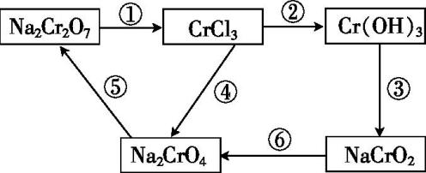
(1)在上述有编号的步骤中,铬元素化合价无变化的有 (填编号,下同),需用还原剂的是 ,需用氧化剂的是 。
(2)完成步骤①的化学方程式。
Na₂Cr₂O₇+6KI+14HCl2CrCl₃+2NaCl+6KCl+3I₂+ 。
(3)在NH₃、NO₂、NaNO₂、Cu(NO₃)₂四种含氮化合物中,其中氮元素只能被氧化的是 (填化学式,下同),只能被还原的是 ,既能被氧化又能被还原的是 。
9.(15分)砷有多种硫化物,如三硫化二砷(As₂S₃ 雌黄)、四硫化四砷(As₄S₄ 雄黄)、五硫化二砷(As₂S₅)等(三种物质中S的化合价均为-2),均难溶于水。一定条件下,雌黄和雄黄的转化关系如图所示。
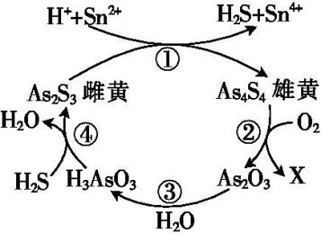
(1)上述转化关系中,属于氧化还原反应的是 (填序号)。
(2)反应①的离子方程式为 ,该反应中,氧化剂是 。
(3)物质X是一种大气污染物,X的化学式为 ,1 个 As₄S₄完全参与反应,反应②转移的电子数目为 。
C级 情境创新题
10.(20分)(1)黑火药是我国古代科技四大发明之一,在化学史上占有重要地位,黑火药主要是硝酸钾、硫黄、木炭三者粉末的混合物,在点燃条件下,其化学方程式主要为KNO₃+S+C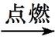N₂↑+CO₂↑+K₂S(未配平)。回答下列问题:
①在黑火药燃烧的反应中,氧化剂为 (填化学式,下同),被氧化的物质为 。
②根据化学方程式分析,一个硫原子参与反应时该硫原子 (填“得到”或“失去”) 个电子。
(2)过氧化氢溶液俗名是双氧水,医疗上利用它杀菌消毒的作用来清洗伤口。
A.Ag₂O+H₂O₂2Ag+O₂↑+H₂O
B.2H₂O₂2H₂O+O₂↑
C.3H₂O₂+Cr₂(SO₄)₃+10KOH2K₂CrO₄+3K₂SO₄+8H₂O
①上述反应中,H₂O₂ 分别表现的性质:
A ;B ;C 。
②上述反应说明H₂O₂、Ag₂O、K₂CrO₄的氧化性由强到弱的顺序为 。

参 考 答 案
1.A 解析:SO₂中硫元素的化合价由+4升高至H₂SO₄中的+6,发生氧化反应,作还原剂,A项正确。
2.D 解析:硅胶作食品干燥剂,是由于其具有吸水性,与氧化性无关,A项错误;甘油作护肤保湿剂,是由于其与水混溶,具有强吸水性,与氧化性无关,B项错误;抗氧化剂体现还原性,C项错误;臭氧具有氧化性,能够杀菌消毒,可作自来水消毒剂,D项正确。
3.B 解析:A项中二氧化碳中碳元素的化合价无变化;B项中二氧化碳中碳元素的化合价由+4降低为+2,作氧化剂;C、D两项中二氧化碳都为氧化产物。
4.C 解析:2KI+Cl₂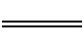2KCl+I₂属于置换反应,氧化剂是Cl₂,还原剂是KI,则氧化剂与还原剂的化学计量数之比为1∶2,A项错误;2Mg+CO₂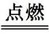2MgO+C属于置换反应,氧化剂是CO₂,还原剂是Mg,则氧化剂与还原剂的化学计量数之比为1∶2,B项错误;Fe+2HClFeCl₂+H₂↑属于置换反应,氧化剂是HCl,还原剂是Fe,则氧化剂与还原剂的化学计量数之比为2∶1,C项正确;2FeCl₃+Cu2FeCl₂+CuCl₂不属于置换反应,D项错误。
5.B 解析:反应2H₂O₂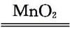2H₂O+O₂↑中H₂O₂中O元素的化合价既升高又降低,H₂O₂既体现还原性又体现氧化性,A项错误;反应2FeSO₄+H₂O₂+H₂SO₄Fe₂(SO₄)₃+2H₂O中H₂O₂中O元素的化合价只降低,H₂O₂只体现氧化性,B项正确;反应H₂O₂+Ba(OH)₂BaO₂+2H₂O中H₂O₂中O元素的化合价没有变化,C项错误;反应2KMnO₄+5H₂O₂+3H₂SO₄K₂SO₄+2MnSO₄+8H₂O+5O₂↑中H₂O₂中O元素的化合价只升高,H₂O₂只体现还原性,D项错误。
6.(1)Fe;NaMnO₄
(2)Bi₂(SO₄)₃
(3)Mn;20
(4)NaBiO₃>NaMnO₄>Fe₂(SO₄)₃
7.D 解析:KH₂PO₂中P的化合价为+1,A项错误;该反应中P₄中P的化合价既升高,又降低,所以既表现氧化性,又表现还原性,B项错误;该反应中氧化产物是KH₂PO₂,还原产物是PH₃,其化学计量数之比为3∶1,C项错误;每消耗1个P₄,转移电子的数目为3,D项正确。
8.(1)②③⑤;①;④⑥
(2)7H₂O
(3)NH₃;Cu(NO₃)₂;NO₂、NaNO₂
9.(1)①②
(2)2As₂S₃+2Sn²⁺+4H⁺As₄S₄+2Sn⁴⁺+2H₂S↑;As₂S₃
(3)SO₂;28
10.(1)①S、KNO₃;C
②得到;2
(2)①还原性;氧化性和还原性;氧化性
②Ag₂O>H₂O₂>K₂CrO₄

